21 febbraio 2010

… E’ stata una delle poche volte che mi sono stradivertita! Chiama ancora per la prossima cena …
Antonella R.

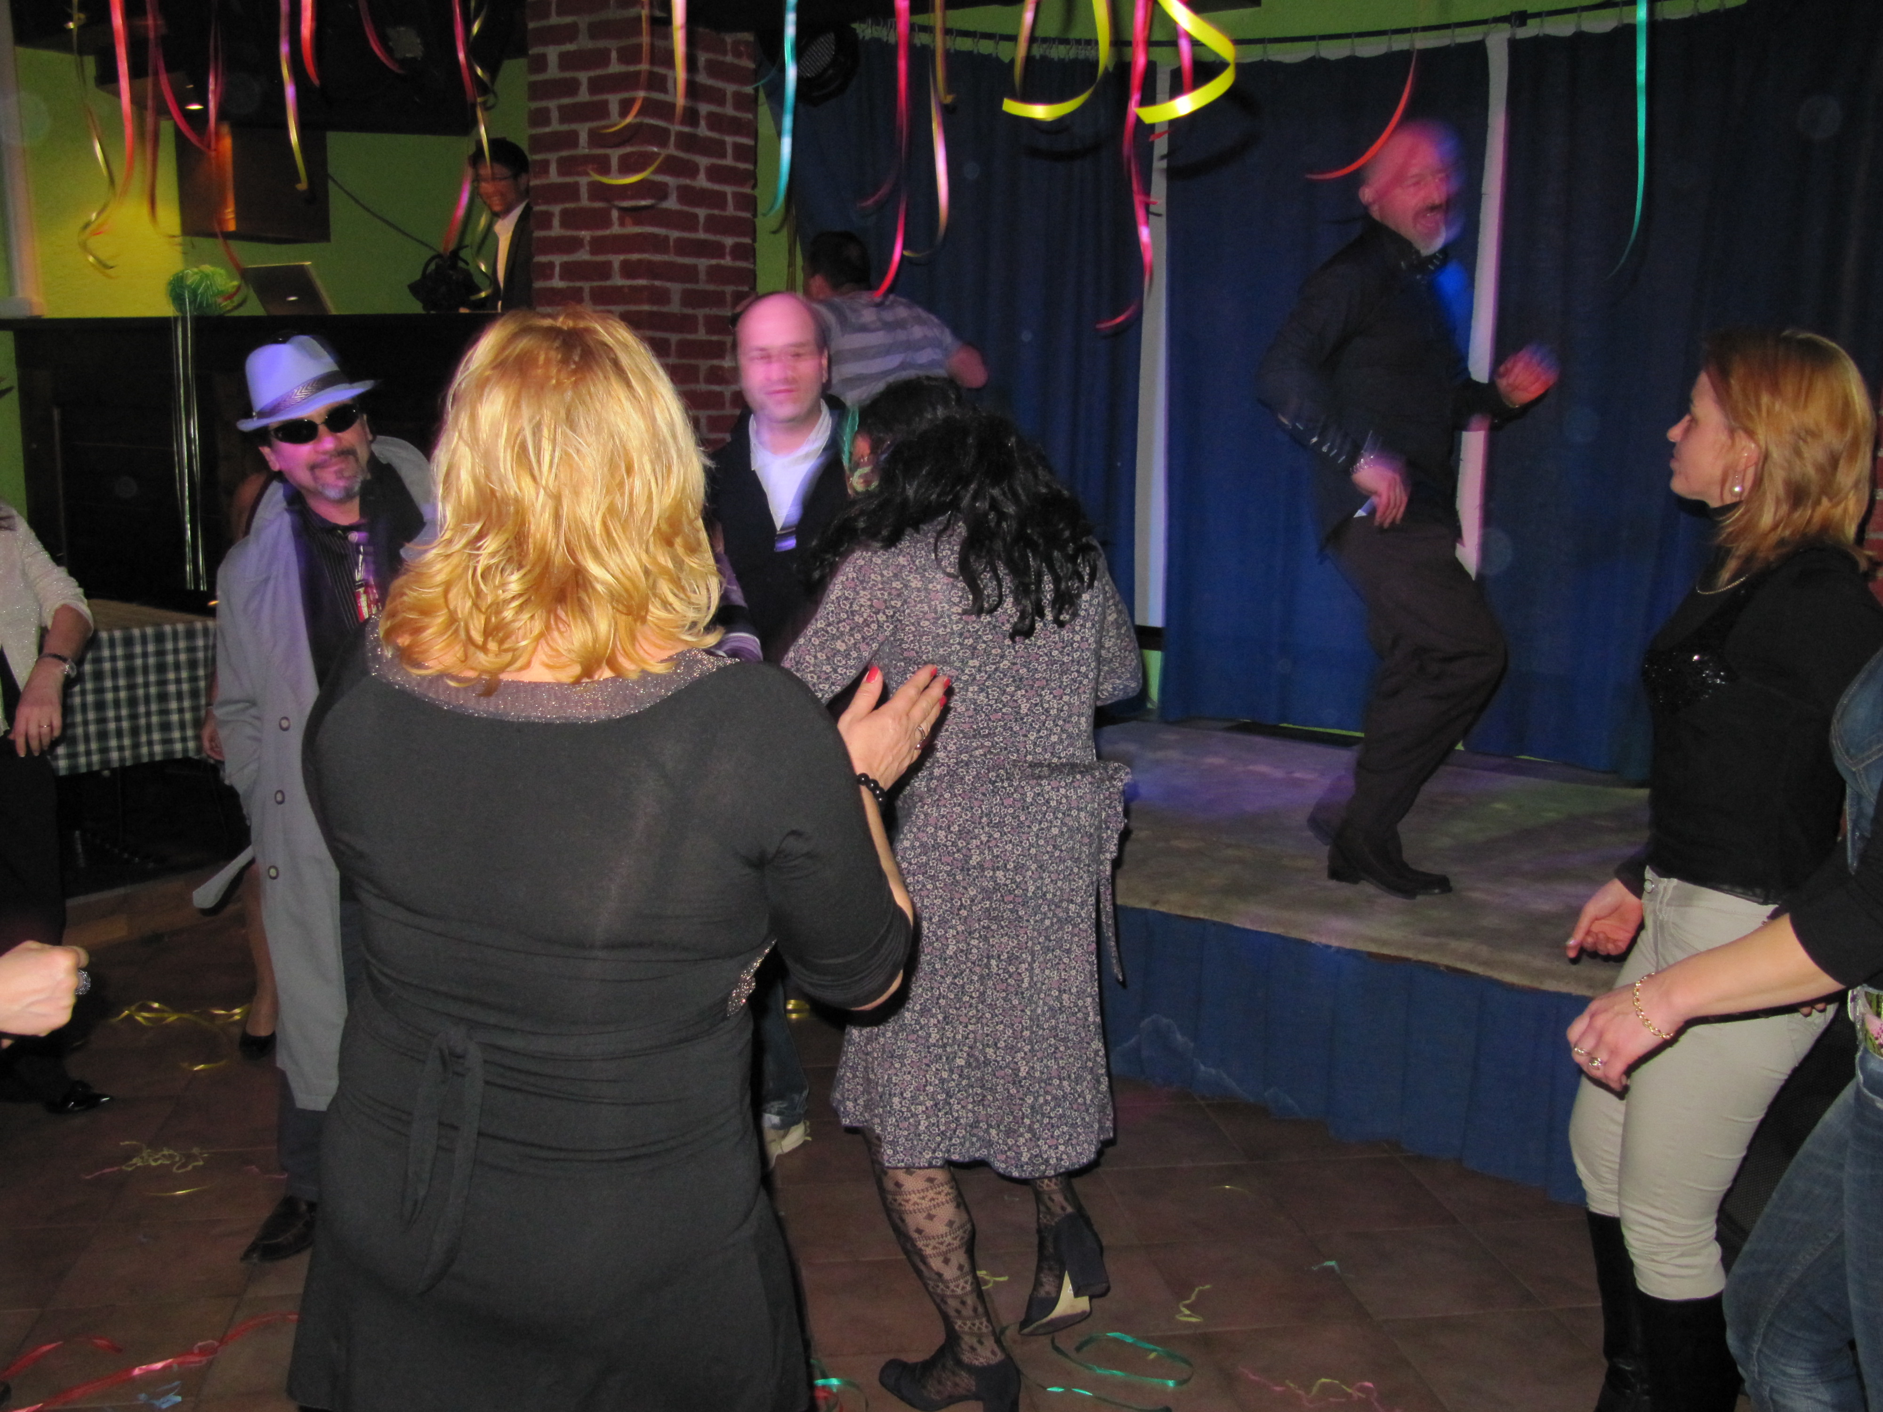

Un momento della serata del 20 febbraio 2010

